**Российский Университет Дружбы Народов**

**Факультет Физико-Математических и Естественных Наук (ФФМиЕН)**

**Специальность: Математика и Механика (УГСН)**

**ОТЧЁТ**

**ПО ЛАБОРАТОРНОЙ РАБОТЕ №2**

**Студент: Асукаев Рамазан Казимович**

**Группа: НММбд-01-23**

**Дисциплина: Архитектура Электронных Вычислительных Систем**

**Москва 2023**

**Цель выполнения работы:**

Изучение идеологии и приобретение практических навыков работы с системой git.

**Ход выполнения работы:**

* Первым делом открываю терминал и задаю предварительные конфигурации для работы с системами git : указываю имя пользователя, настраиваю utf-8 параметры, задаю имя начальной ветви и устанавливаю параметры autocrlf и safecrlf. (смотреть Изображение 1)

Изображение 1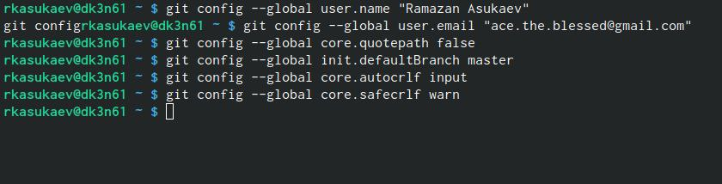

* Далее я создаю SSH ключ для идентификации на сервере репозиториев, копирую его и вставляю в специальное поле на сайте github.com, указываю для него имя. (смотреть Изображение 2)

Изображение 2

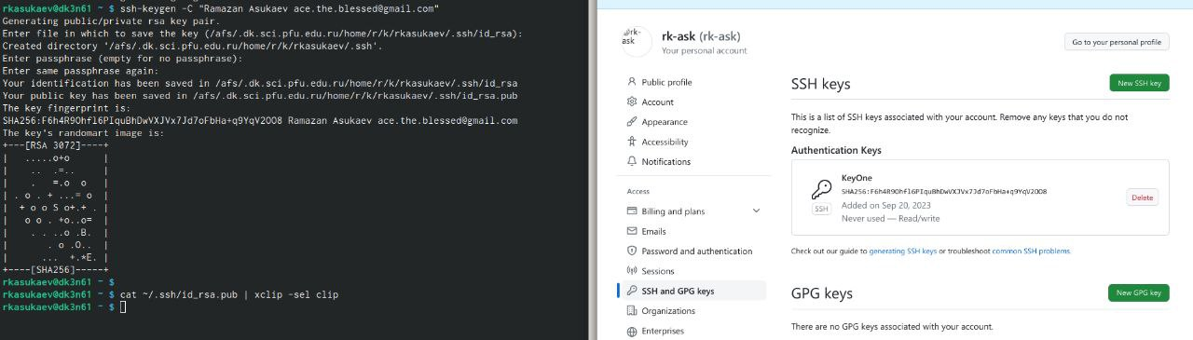

* Следующим шагом моей работы является создание репозитория курса и рабочего пространства на основе предоставленного шаблона. С помощью команды mkdir -р создаю каталог “Архитектура компьютера”, затем создаю репозиторий на самом сайте github и клонирую в каталог курса. Теперь лишь требуется удалить лишние файлы из скопированного репозитория и создать необходимые каталоги. (смотреть Изображение 3 и Изображение 4)

Изображение 3

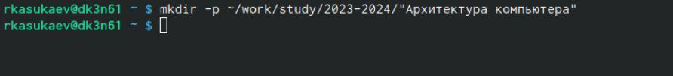Изображение 4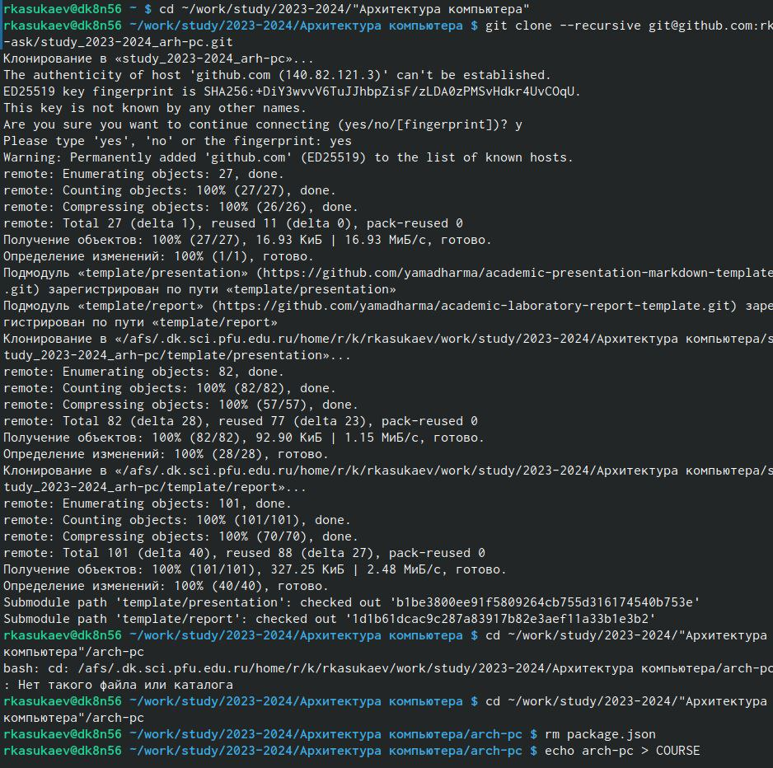

* Заключительным этапом является добавление файлов отчёта на созданный репозиторий. Это действие выполняется с помощью команд, показанных на скриншоте 5 и команды git push на скриншоте 6

Изображение 5

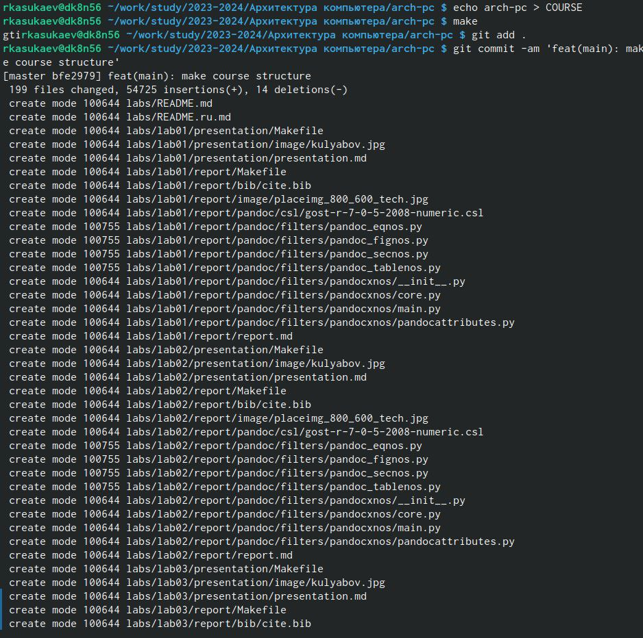

Изображение 6

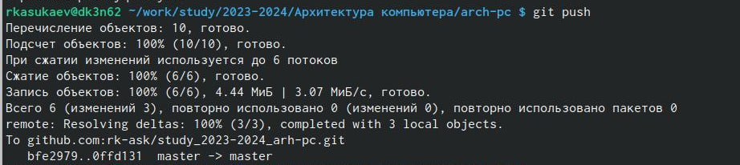

**Ответы на вопросы для самопроверки**

1. Система контроля версий — это система, записывающая изменения файла или набора файлов в течение времени и позволяющая вернуться позже к определённой версии
2. Репозиторий – это система, которая обеспечивает хранение всех существовавших версий файлов.
3. Commit - запись изменений.
4. История - список предыдущих изменений.
5. Рабочая копия – копия файла, с которой ведётся работа.
6. Централизованная система управления версиями работает по модели КЛИЕНТ - СЕРВЕР: существует один центральный репозиторий, с которым разработчики взаимодействуют по сети.(CVS). Децентрализованная система управления версиями в отличие от централизованной модели, может содержать несколько экземпляров репозитория, которые синхронизируются между собой.(GIT)
7. Получение нужной рабочей копии, внесение необходимых изменений, их запись (commit), создание новой версии проекта.
8. По аналогии с единоличной работой, но с добавлением возможностей объединения внесённых разными пользователями изменений, отмены изменений, блокировки файлов для редактирования, обеспечение привилегированного доступа конкретному разработчику.
9. Git позволяет создавать как локальные, так и публичные репозитории и работать с ними.
10. Системы управления версиями могут поддерживать работу с несколькими версиями одного файла, сохраняя общую историю изменений до точки ветвления версий и собственные истории изменений каждой ветви. Иногда это полезно при работе над одним проектом в команде, или если вносимые на каждой из ветвей изменения будут иметь значительные различия
11. Во время работы над проектом могут создаваться файлы, которые в последствие не требуется добавлять в репозиторий. Например, временные файлы, создаваемые редакторами, или объектные файлы

**Вывод**

Мною была изучена идеология и получены практические навыки работы с системами git.